LIETOŠANAS INSTRUKCIJA

Time4IT platformA

# PIEKĻUVE

* + Ir divi veidi, kā piekļūt Time4IT platformai. Pirmais veids ir doties uz tīmekļa vietni, meklējot time4it jebkurā meklētājprogrammā vai sekojot saitei <https://time4it-project.eu> un nospiežot "Nozares" Logo, company name

    Description automatically generated Nozares

Otrais veids ir vienkārši izmantojot šo saiti: <https://time4it-project.eu/moodle>

Izvēlamies latviešu valodu!!!

# REĢISTRĒŠANĀS PLATFORMĀ

Platformā ir nepieciešams reģistrēties. To darot, jūs iegūsiet piekļuvi "pārbaudes sarakstiem" jeb "čeklistiem", kurus varat izmantot, lai atzīmētu, ko esat paveicis virtuālajā vidē.

Lai reģistrētos platformā, viss, kas jums jādara, ir jānospiež poga "Izveidot jaunu kontu – create new account" ekrāna augšējā labajā pusē. Ja jums ir konts, nospiediet "Pieslēgties jeb Log in".

Pēc tam nospiediet "Izveidot jaunu kontu", un jums tiks piedāvāta reģistrācijas veidlapa.

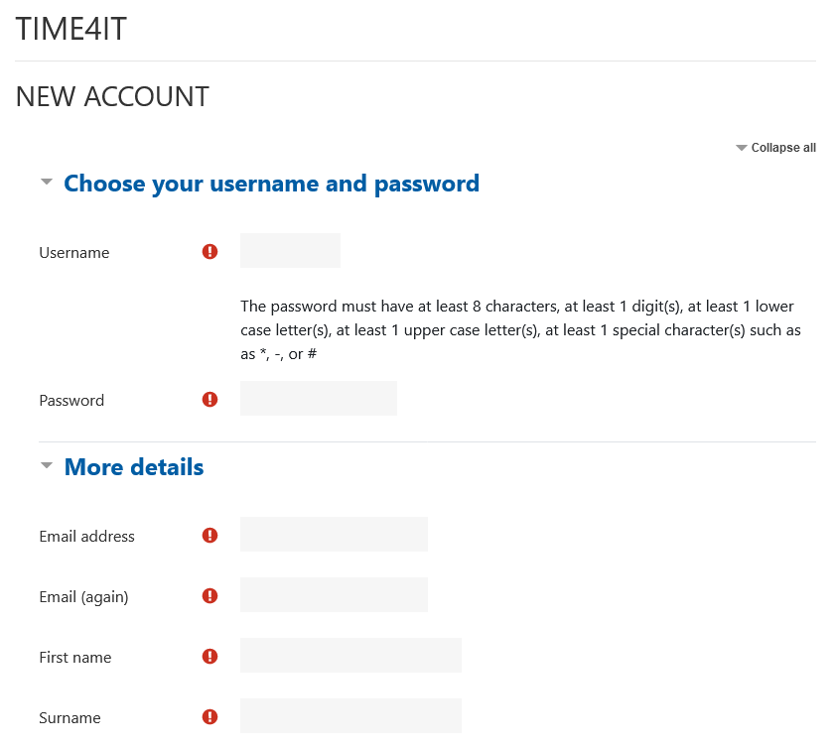

Pēc veidlapas aizpildīšanas tiks parādīta papildu informācija. Turklāt jūs saņemsiet apstiprinājuma e-pastu. Ja e-pasta vēstuli nesaņemat, lūdzu, pārbaudiet savu surogātpasta pastkasti vai sazinieties ar admin@time4it-project.eu.

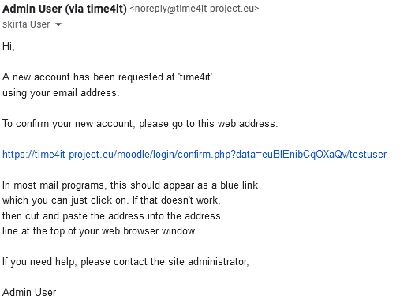

# NOZARES

Ieejot platformā, jūs sagaidīs 15 dažādas nozares. Izvēlieties nozari, izlasot nozares nosaukumu un aprakstu. Pēc tam noklikšķiniet uz ikonas ar kādu no nozarēm, kuru vēlaties apskatīt. Šajā piemērā mēs apskatīsim nozari "Būvniecība".

Izvēlamies nepieciešamo nozari

Nozares aprakstā jūs sagaida 5 informatīvās sadaļas, kas norādītas katrai nozarei.

* Vispārīgs nozares apraksts. Kas tajā ietilpst (apakškategorijas)?
* Standarta ES statistika - % iedzīvotāju, kas strādā šajā nozarē, ieguldījums ekonomikā.
* Tipiski apdraudējumi un riski
* Tipiski nelaimes gadījumi nozarē
* Tipiskas arodslimības darbā

Lai iegūtu vairāk informācijas, pēdējos 4 punktus varat izvērst, noklikšķinot uz pasvītrotā teksta.

Zem šiem punktiem redzēsiet 5 apakškategorijas.

Lai skatītu informāciju katrā apakškategorijā, noklikšķiniet uz viena no šiem lodziņiem. Šajā piemērā mēs parādīsim apakškategoriju "Sastatnes".

# virtuālā vide

Katrai apakškategorijai ir viena virtuālā vide, ko var atrast apakškategorijas beigās.

Zemāk redzams virtuālās vides "Sastatnes" skats.

Uzdevumu poga

Virtuālajā vidē redzēsiet daudzus interešu punktus, uz kuriem var noklikšķināt. Lai pārvietotos pa virtuālās vides ainu, varat vienkārši vilkt ar peli pa ekrānu (virtuālās vides iekšpusē), un virtuālā aina pārvietosies. Virtuālās vides iekšpusē ir divu veidu ainas. 360° ainas un statiskas ainas, kurās nav iespējams pārvietoties.

Turklāt ir dažas papildu izvēlnes, kuras var atvērt:

Augšējā labajā stūrī ir pilnekrāna poga, lai atvērtu pilnekrāna režīmu. Lai no tā izietu, varat nospiest taustiņu "Esc" uz tastatūras, ja izmantojat viedtālruni, jānospiež atpakaļgaitas poga.

 Apakšējā kreisajā pusē ir divas pogas. Pirmā ir ainas apraksts. Noklikšķinot uz tās, tiks parādīta papildu informācija. Otrā poga ir kameras atiestatīšana 360° skata ainu iekšpusē kamera tiks atiestatīta sākuma pozīcijā.

 Statisku ainu iekšpusē, kur nav iespējams pārvietoties, augšējā kreisajā stūrī būs poga atpakaļ, kas izskatās šādi. Lai atgrieztos iepriekšējā ainā, varat uz tās noklikšķināt.

Katrā ainā redzēsiet šīs divas pogas:

* Ar pirmo pogu tiksiet pārcelts uz citu ainu.

* Otrās pogas veids atvērs papildu informāciju, piemēram: Teksts, attēls, video

Ir arī trešā poga, kas atrodas katras virtuālās vides sākuma ainas apakšējā labajā pusē. Tās nosaukums ir "UZDEVUMI", un tā atvērs īsu viktorīnu par virtuālo vidi.

Katrā 360 ainā, izņemot pirmo ainu, augšpusē pa kreisi no ainas sākuma stāvokļa atradīsiet pogu "Atpakaļ". Ja pazaudējat ceļu un nevarat atrast, vienkārši nospiediet pogu "Atiestatīt kameru", un jūs to varēsiet atrast kreisajā augšējā stūrī! 

DOTIES ATPAKAĻ POGA

KAMERAS ATIESTATĪŠANAS POGA

Pēc iepazīšanās ar virtuālo vidi jums jāpilda uzdevumi. Tas ir atrodams katras virtuālās vides sākuma ainas labajā apakšējā stūrī. Noklikšķiniet uz pogas ar uzrakstu "UZDEVUMI", tiks piedāvāti trīs jautājumi par virtuālo vidi. Šajā piemērā aplūkosim virtuālās vides "Scaffolding" (Sastatnes) jautājumus. Graphical user interface, text, application

* Katram jautājumam visās vidēs ir tikai viena pareizā atbilde. Izvēlieties atbildi, kas, jūsuprāt, ir pareiza katram no jautājumiem. Pēc viktorīnas pabeigšanas jums tiks sniegti rezultāti:
* - Ja viktorīnu būsiet pabeidzis bez kļūdām, tiksiet apsveikts un aicināts turpināt darbu.

* - Ja esat pieļāvis kļūdas, jums tiks ieteikts vēlreiz apskatīt virtuālo vidi.

# Pēc noklusējuma viktorīna rada skaņas efektus, pamatojoties uz jūsu sniegtajām atbildēm. Lai izslēgtu šo funkciju, varat noklikšķināt uz ikonas

# ATGĀDNE JEB ČEKLISTS

Pēc iepazīšanās ar virtuālo vidi varat vēlreiz pārbaudīt, vai neesat palaidis garām kādu informāciju. Šim nolūkam katras nozares apakškategorijas beigās ir sniegts kontrolsaraksts/atgādne/čeklists, kurā iekļauti dažādi interesanti punkti, kas atrodas virtuālajā vidē. Lai to izmantotu, ir jābūt reģistrētam platformā. Kontrolsarakstu var atrast pie virtuālās vides.

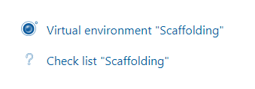

Tagad ir redzams kontrolsaraksts, un jūs varat atlasīt darbības, kas apskatītas vidē.

Šeit varat pārbaudīt, ko esat redzējis virtuālajā vidē. Lai to izdarītu, vienkārši noklikšķiniet uz izvēles rūtiņām blakus redzētajām daļām un nospiediet "Saglabāt manu izvēli". Ja kāda no šīm darbībām šķiet nepazīstama vai neredzēta, varat atgriezties virtuālajā vidē un turpināt tās izpēti. Šis pārbaudes saraksts ir pieejams tik reižu, cik nepieciešams, un katru reizi to var mainīt.